队长范睿锐的26赛季工作日志第十五周

2025.12.15
晚上19：00~20：30参加机器人实验室例会，内容如下：
1，场地方面可以选择由木工师傅搭建，但是钱依然走战队的帐；
2，财务审计会变更严格，差旅、专用材料费能正常报销；其他要么不允许，要么提前申请等审批；大额仪器费用，需要在年初给费用规划（一般是建固经费）；
3，提出了招商引资小组的存在，此方面收获甚微；

2025.12.16
在形策课上分析了许堃写的3508+C620的代码，略有收获，在下午工程设计课继续
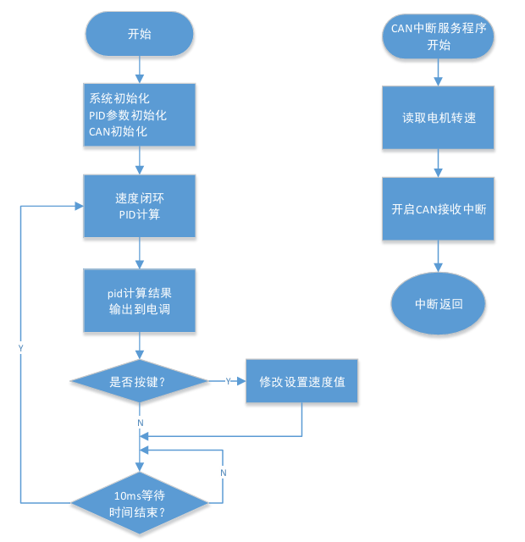
官方给的速度闭环流程。

2025.12.17
测试代码；
发现我自己的M3508代码上关于转速的问题，是因为没有规定出正负，改一改正负的显示就行了。
好吧上面发现的结论是错的，真正的原因排查出来是在定义收集回传函数的结构体中的转速、电流、位置的数据类型定义错了，之前定义成了一个只能显示正数的类型uintxx_t，应该定义为intxx_t，才对的。完成结果如下：
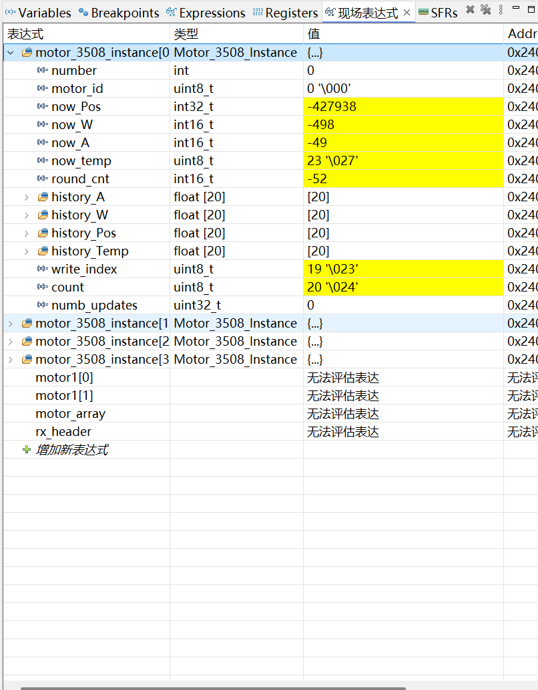

2025.12.18
早上，来调整了M3508的函数封装，并且成功测试了在同一can线下接收多个电机回传的代码，成功：  现在将所有can线都用一个定义的数组组motor_3508_instance[MOTOR_3508_number]；的回传存储结构体来装载回传，但是得预先规定好：id=0，1，2属于can1；id=3，4，5属于can2；  现在就差加入PID去进行闭环控制了； | 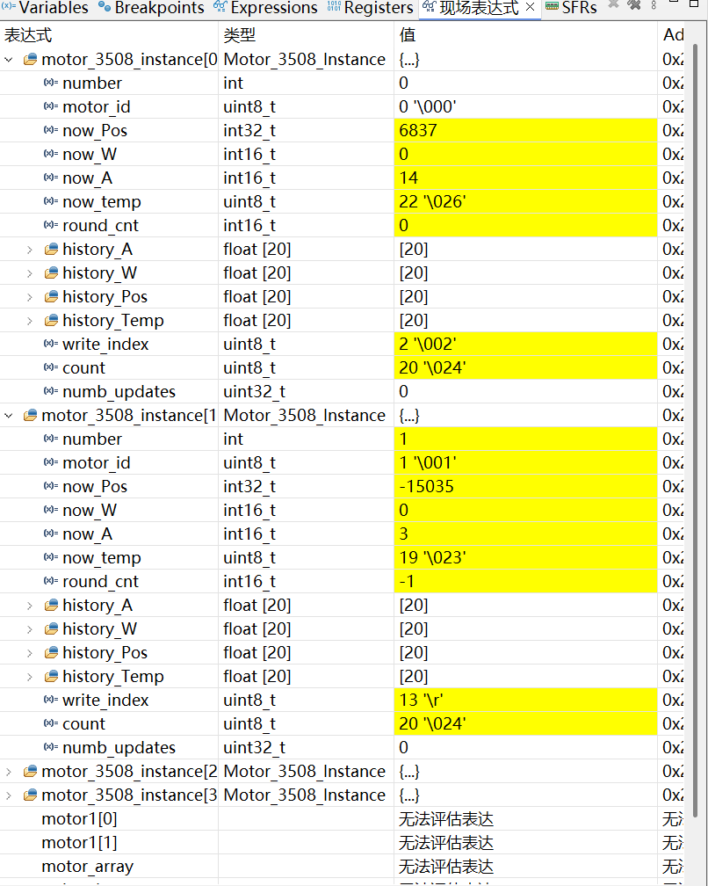
下午，PID开始写了，效果还不错。但是对干扰的响应偏差挺大的。

2025.12.19
早上招商引资小组和陈老师讨论相关事务，有以下结论：  1，先出一版极其精简版的战队简介，然后以此去找小公司、小企业拉小赞助练手；  2，继续打磨正式的招商文件，有下一版了之后，再找陈老师商量开展正式的企业合作 | 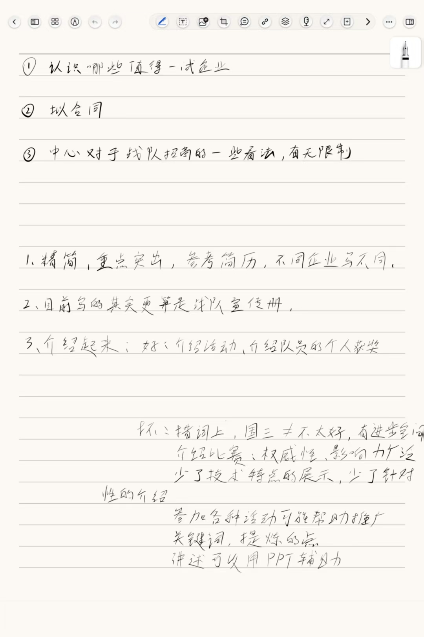

双电机pid控制成功；  坏消息是，有一个电调（我们自己的）有点很不灵敏，一直不能识别出id，闪的指示灯意为“电机三相线未接入”，但验证不为电机问题； | 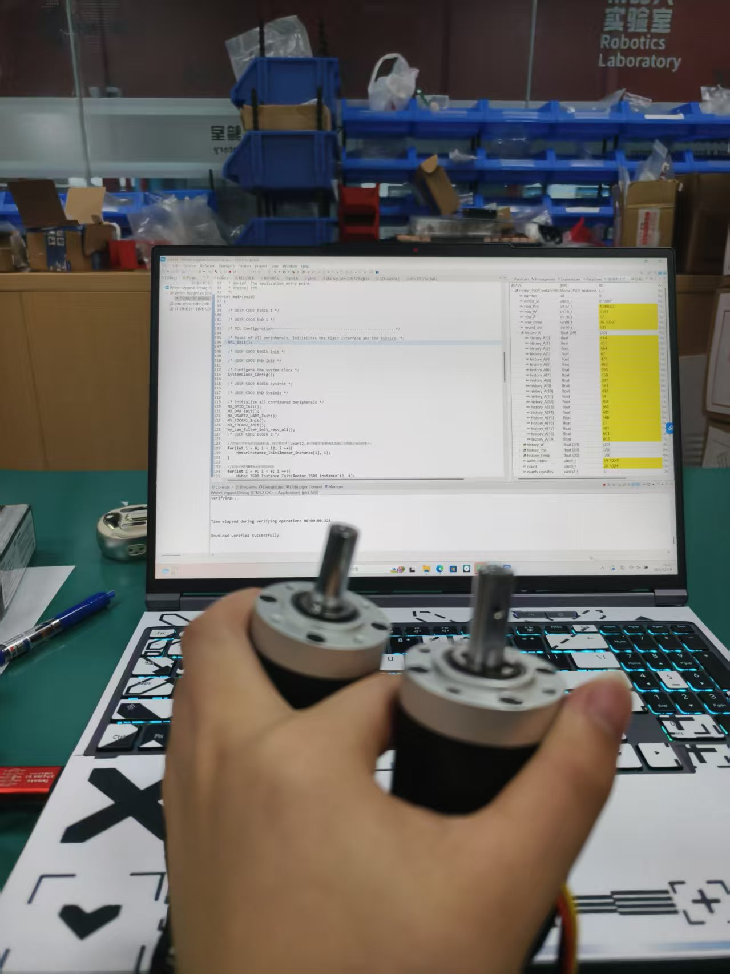 | 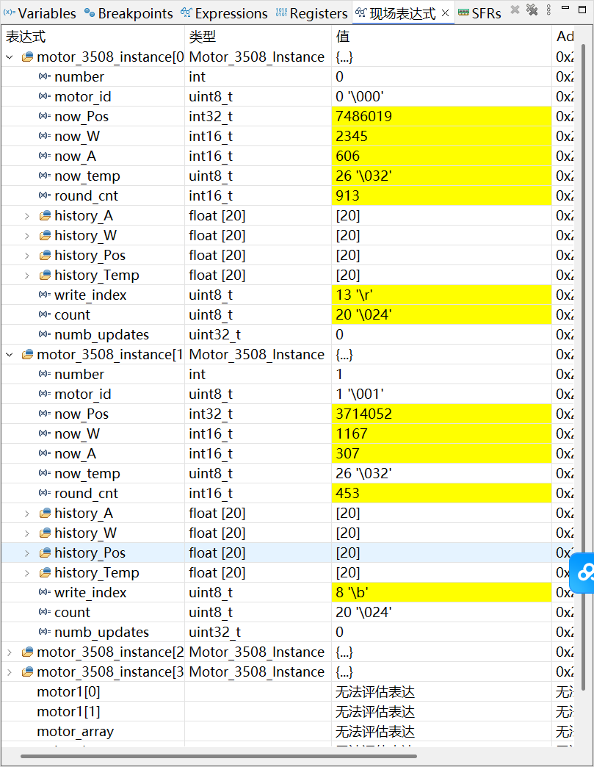

2025.12.20
下午查看了所有人的工作日志，发现普遍问题如下：
1，没即时写的有点可恶，完全没写的甚是可恶；
2，部分人是按周来写的，没有按日来写，不利于作为工作时长的佐证；
3，没有开git仓库，长期以往会导致飞书爆炸的；
4，各组的阶段性资料应该及时上传飞书留档，电控上传

